**LAPORAN PROYEK AKHIR I**

**HASIL BIMBINGAN DAN JUDUL**



**KETUA**

**ARIZONA DAMANIK (13323029)**

**ANGGOTA**

**AGUS PRANATA (13323033)**

**RISKY MELISSA SIMANULLANG (133230)**

**DOSEN PEMBIMBING:**

**ISTAS MANALU, S.SI., M.SC**

**DIII – TEKNOLOGI KOMPUTER**

**INSTITUT TEKNOLOGI DEL**

**FAKULTAS VOKASI**

**Judul Proyek Akhir**

|  |  |  |
| --- | --- | --- |
| **Minggu** | : | II-III |
| **Kode Mata Kuliah** | : | 1331205 |
| **Nama Mata Kuliah** | : | PROYEK AKHIR I |
| **Setoran** | : | *Softcopy* |
| **Batas Waktu Setoran** | : | *26 Februari 2024 jam 00:00* |
| **Dosen Pembimbing** | : | Istas Manalu, S.Si., M.Sc |

**Hasil Bimbingan dan Judul Proyek Akhir I TA 2023/2024**

* **Proyek Akhir Minutes of Meeting (MoM) Week 2**

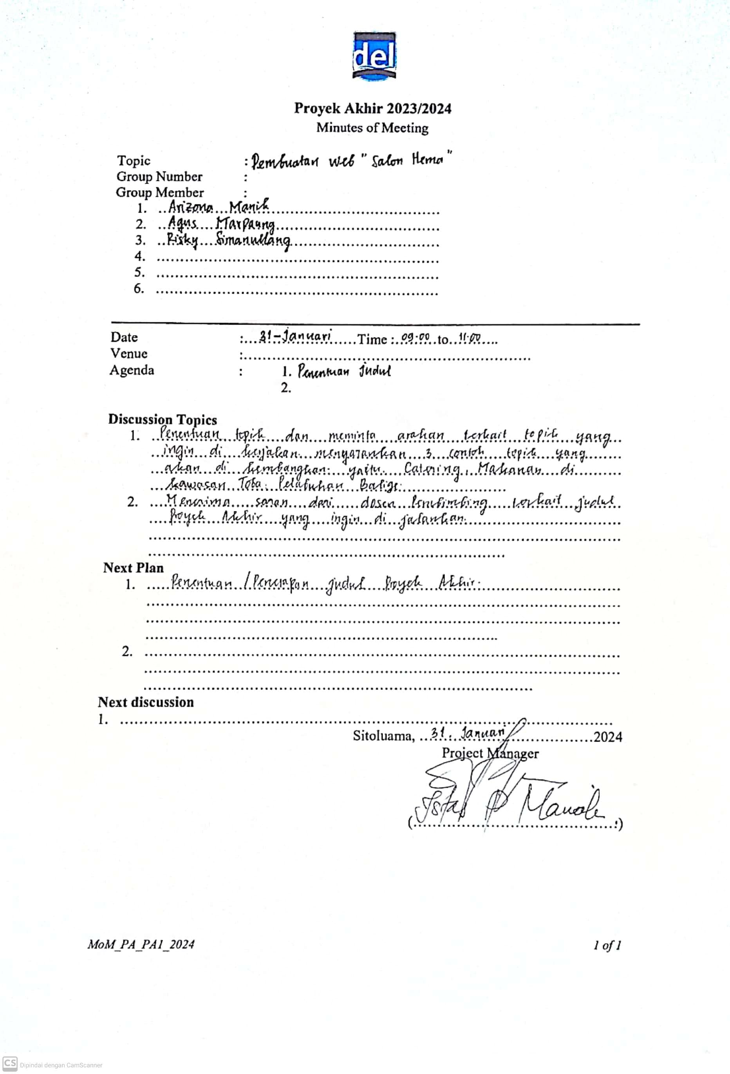

* **Proyek Akhir Minutes of Meeting (MoM) Week 3**

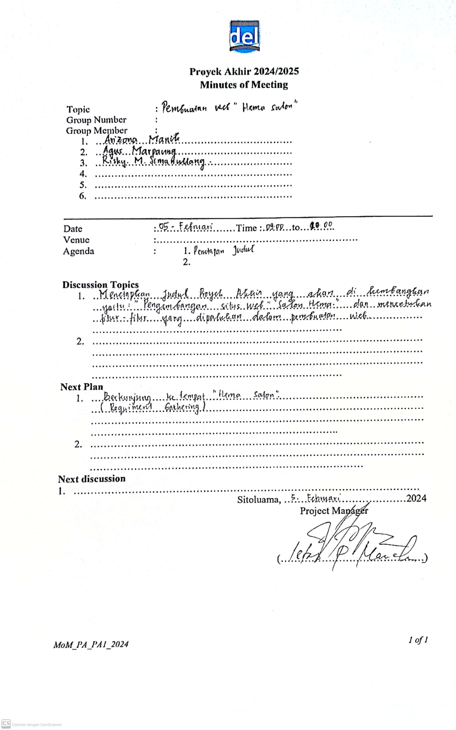

* **Guideline Board For First Project in Computer Science**

